Øvelse i sattelitfoto

-eller øvelse i at undre sig og kontrollere-

Kig på nedenstående foto over Søderåsen i Sverige og beskriv landskabet som I ser det.

(Kort 1)

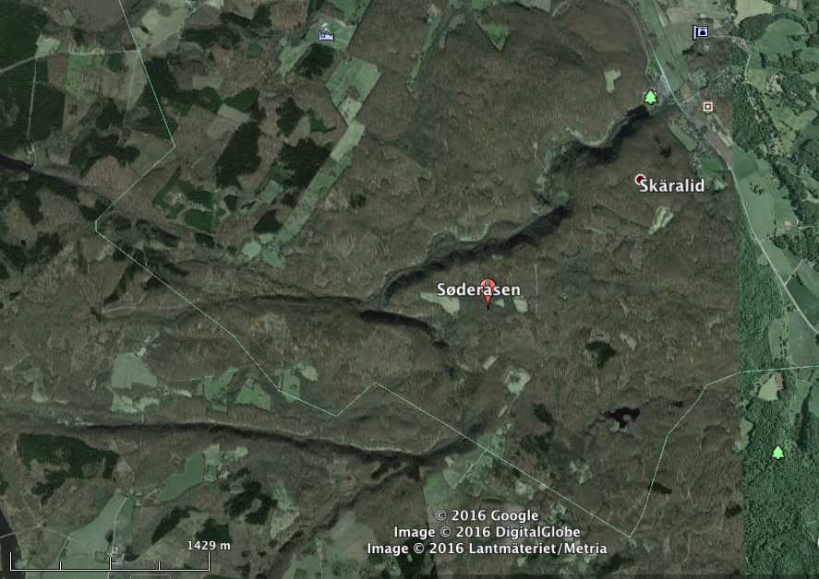

Overvej om det nu også kan være rigtigt.

Gå derefter ind på Google Earth og søg på Søderåsen. Zoom ned, så billedet bliver tydeligt.

Prøv at aflæse højde over havet i nederste højre hjørne, idet I bevæger curseren fra den øverste tegnestift til den nederste. (kort 2) Hvad finder vi frem til, og hvorfor bliver vi slået med stor undren?

Prøv nu at rotere kort 1 180 grader.

Hvad skete der lige der?

Hvad er forklaringen?

(Kort 2)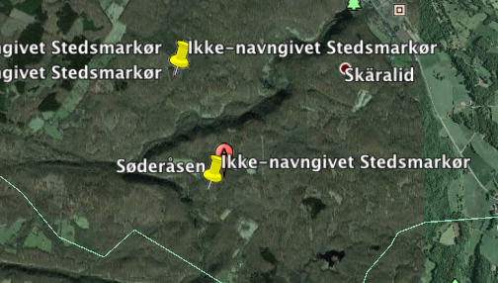

Og nu har google Earth taget nyt foto

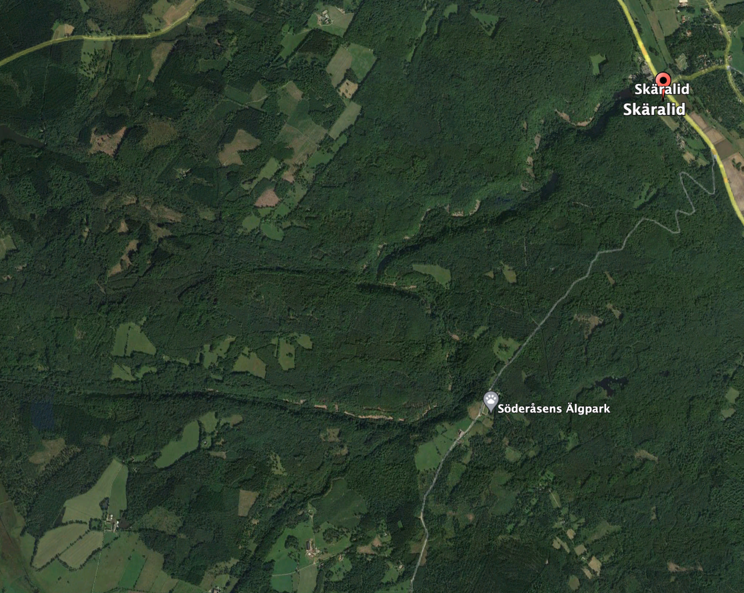

Forklaringen har at gøre med om lyset kommer fra den ene eller den anden side.

Se nedenstående klip fra Holger Hedemann: Kortblade og flyfotos, fra 1970.

Han har følgende fotos. Det samme motiv er her vendt så det til højre vender 180 grader i forhold til samme motiv til venstre.

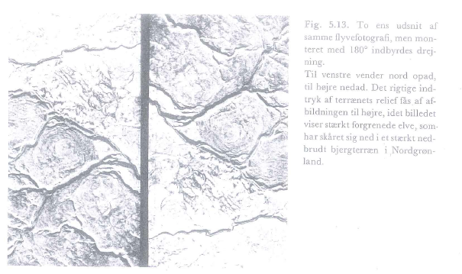

Han forklarer det med at lyset (sollyset) skal ”falde ind mod betragteren skråt fra venstre. Forsynder man sig mod denne regel, risikerer man, især når der forekommer meget kraftige slagskygger, at få en såkaldt pseudovirkning, hvor bakker fremtræder som sænkninger og omvendt (fig 5.13)” (Holger Hedemann side 120).

Jeg kan for egen regning tilføje: Hvor ofte har I set et klasseværelse, hvor lyset kommer ind på tavlen fra venstre, og hvor ofte har I set det komme ind fra højre